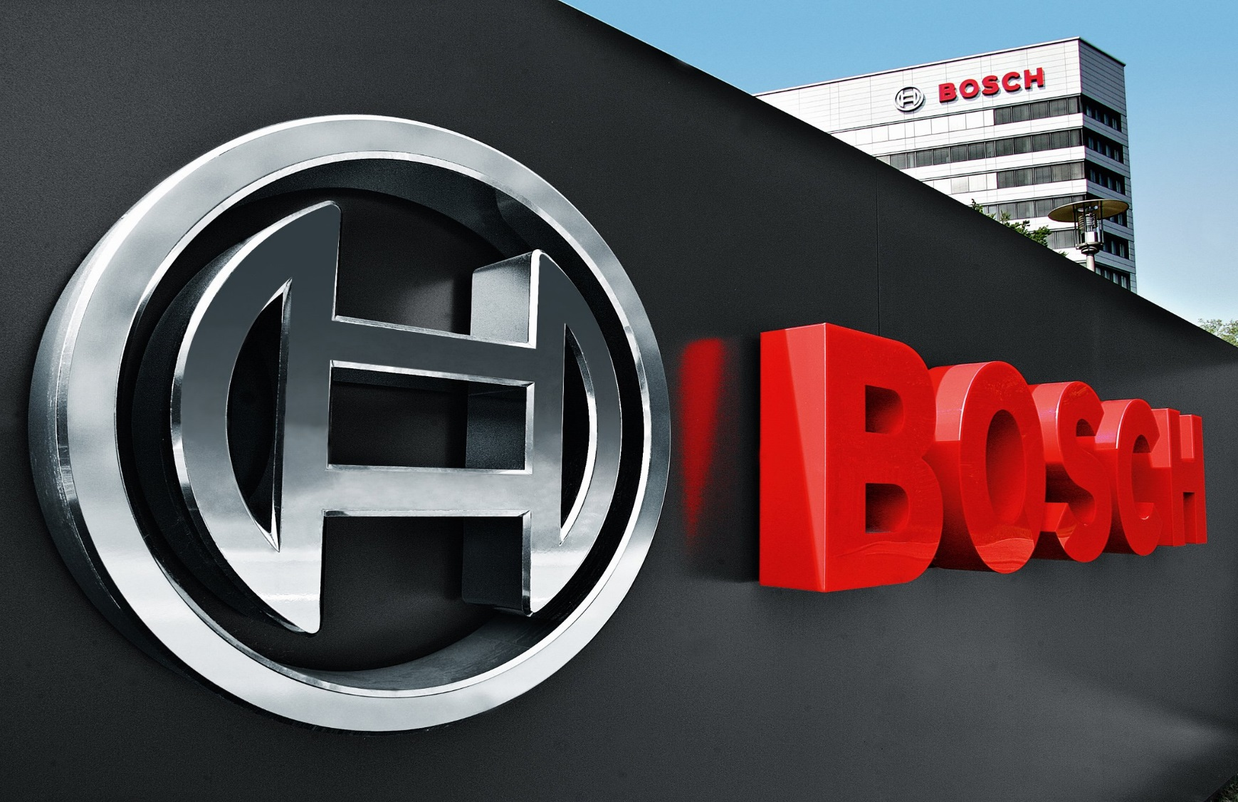

**Závod Bosch Diesel v Jihlavě je jedním z nejmodernějších provozů v rámci skupiny Bosch, patří do divize dieselových systémů a vyrábí se zde komponenty vstřikovacích zařízení systému Common Rail. V současné době zde pracuje kolem 4300 zaměstnanců.**

**Odborná praxe při VŠ**

**Vaše pracovní náplň**

**Praktikant/ka na personálním oddělení**

* administrativní podpora oddělení
* zpracování dokumentů
* archivační činnosti

Dohoda o pracovní činnosti (80hodin/měsíc). Dlouhodobá spolupráce

**Vaše kvalifikace**

**Požadavky**

* Studentka VŠ ekonomického nebo humanitního směru
* Znalost MS Office (Word, Excel, PowerPoint)
* Pečlivost, schopnost týmové práce, iniciativa
* Docházka 2 dny v týdnu

Předběžné datum nástupu: 4. 1. 2016

Písemné nabídky s profesním životopisem zasílejte na adresu:

Kontakt:

**BOSCH DIESEL s.r.o.**

Vokůrková Marta/ HRL2

Tel: 567 585 687

E-mail: [marta.vokurkova@cz.bosch.com](mailto:marta.vokurkova@cz.bosch.com)

Pávov 121

586 01  Jihlava

Česká republika